МИНИСТЕРСТВО ОБРАЗОВАНИЯ И НАУКИ РФ Федеральное государственное бюджетное образовательное учреждение высшего профессионального образования «Вятский государственный университет» (ФГБОУ ВПО «ВятГУ») Факультет автоматики и вычислительной техники Кафедра электронных вычислительных машин

КОНТРОЛЬНАЯ РАБОТА № 3

«Синтез регистров»

Отчет по лабораторной работе дисциплины «Схемотехника»

Выполнила студентка группы ИВТ-21__________________/Птахова А.М. /

Проверил преподаватель _____________________________/Мельцов В.Ю./

Киров 2022

1. Задание

Реализовать регистр на JK –триггерах

2. Канонические уравнения

|  |  |  |  |  |
| --- | --- | --- | --- | --- |
| C | J | K | Q |  |
| 1 | 0 | 0 | Q | Хранение |
| 1 | 1 | 0 | 1 | Уст.1 |
| 1 | 0 | 1 | 0 | Уст.0 |
| 1 | 1 | 1 | Q | Счет |
| 0 | Для любых | | Q | Хранение |

3. Функциональная схема

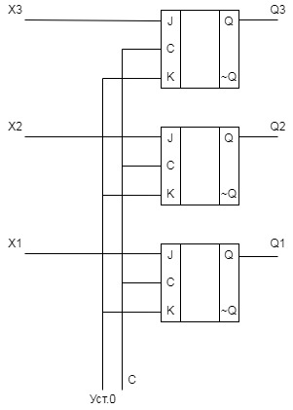

4. Принципиальная схема

L2(Q3)

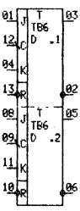 

D2

D1

L1(Q2)

L0(Q1)

B1(X2)

B2(X3)

B0(X1)

B4(Res)

GLO1(C)

Питание микросхем:

|  |  |  |
| --- | --- | --- |
| МК | 0В | +5В |
| D1, D2 | 07 | 14 |

5. Вывод

В ходе выполнения контрольной работы были получены навыки реализации регистра на JK – триггерах.